Woche vom 12.12.-16.12.2022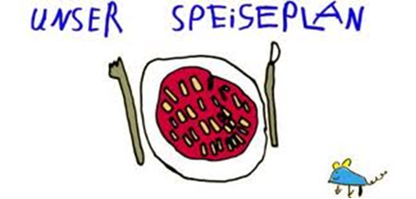

Woche vom 12.12.-16.12.2022

Montag:

Tortellini in Soße aus dem Ofen

Dienstag:

Hähnchen, Reis, Erbsen u.Möhren

Mittwoch:

Pürree, Bockwurst, Mais

Donnerstag:

geschlossen – 1.Hilfe Fortbildung –

Freitag:

Pfannekuchen

Frühstück und Mittagessen je 3,00 Euro

